Feta rôtie au miel et au romarin

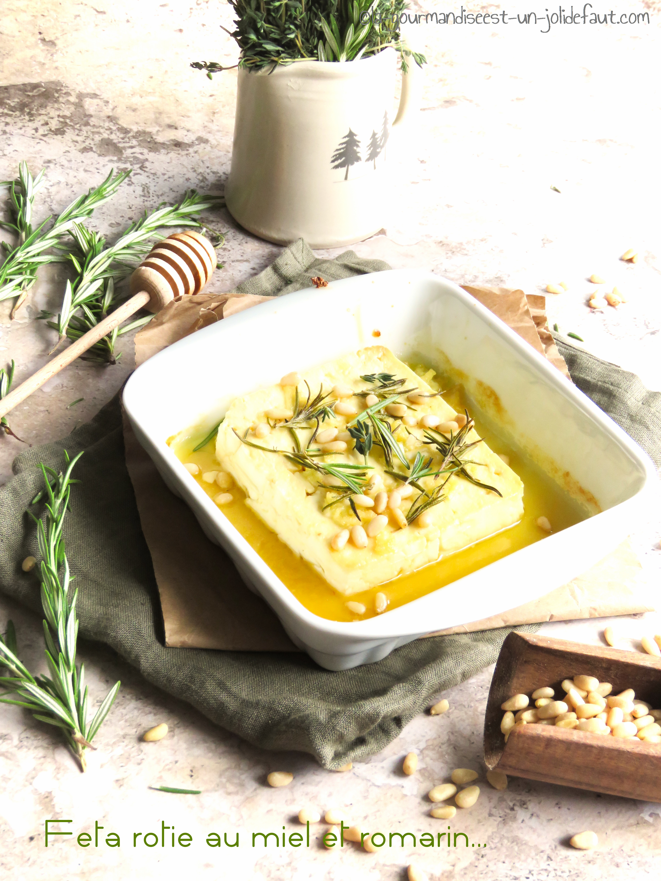

Ingrédients
1 tranche de feta
1 cuil à soupe d'huile d'olive
1 cuil à soupe rase de miel
1 petite gousse d'ail
Quelques brins de romarin
Des pignons de pin

Préchauffez le four à 180°C.
Déposez la tranche de feta dans un petit plat à gratin.
Pelez et écrasez la gousse d'ail à l'aide d'un presse ail et répartissez-la sur la tranche de feta, arrosez avec 1 cuillère à soupe d'huile d'olive et avec le miel.
Salez, poivrez et répartissez quelques pignons de pin sur la feta ainsi que quelques brins de romarin.
Enfournez à 180°C pendant 25 minutes et servez aussitôt avec une salade de tomates.

